

{{ J3 }} €

{{ J4 }} €

Canales para contactar con {{ CB }}

2..4.. .h..o...r.a..s.. ./. .3..6..5.. .d..í.a..s.. .d..e..l. .a..ñ..o...................................

Web {{ C9 }}

Reparación urgente de calderas

y electrodomésticos XXX XXX XXX

Lectura del contador XXX XXX XXX

[{{ C9 }}/lecturas](http://www.gasnaturalfenosa.es/lecturas)

Averías eléctricas {{ CD}}

Si quiere una atención más personalizada puede acudir a alguno de los centros que {{ CB }} tiene a su servicio. Encuentre el más cercano en [{{ C9 }}/centros](http://www.gasnaturalfenosa.es/centros) o desde su móvil en {{ C9 }}/.mobi.

L...u..n..e..s.. .a.. .s..á..b..a..d..o..,. .d..e.. .8.. .a.. .2..2.. .h..o..r.a..s..........................

Contratación Productos y Servicios XXXXXXX

Reclamaciones e incidencias {{ CE }}

[{{ CA }}](mailto:servicioatencioncliente@gasnaturalfenosa.com)

{{ C8 }}

Dese de alta gratis en {{ C9 }}/mifactura

{{ F6 }} días

{{ J3 }} €

{{ I3 }} kWh

{{ F6 }} días

{{ C1 }}

Fecha de emisión: {{ F3p }}

Nº factura: {{ F1 }}

{{ M3d }} €/día

{{ N1 }} %

{{ KD }} €/kWh

{{ K6 }} €/kW día

{{ N7 }} €

{{ N8 }} €

{{ M4 }} €

{{ N5 }} €

{{ J5 }} €

{{ M4 }} €

{{ N2 }} €

{{ J2 }} €

{{ J1 }} €

Subtotal

Impuesto electricidad

Otros conceptos electricidad

Alquiler de contador

Total electricidad

Base imponible

IGIC {{ N6 }}%

Base imponible

IGIC {{ N4 }}%

Total factura

Del {{ F4p }} al {{ F5p }} ({{ F6 }} días = {{ F8l }} meses)

Consumo electricidad

Período de {{ F4p }} a {{ F5p }}

Término de potencia ({{ E3l }} kW)

Período de {{ F4p }} a {{ F5p }}

{{ J5 }} €

¿Son correctos sus datos personales?

Puede actualizarlos online en su Área Privada de la web entrando en [{{ C9 }}/misdatos](http://www.gasnaturalfenosa.es/misdatos)

Esta factura será cargada en cuenta siguiendo el mandato {{ G4 }}

Nombre: {{ B1 }}

Dirección suministro: {{ B3 }}

{{ B4 }} {{ B5 }}

Nº Referencia: {{ F2 }}

Nº cliente: XXXXXXX

NIF: {{ B2 }}

Dirección: {{ B3 }} {{ B4 }} {{ B5 }}

Entidad: {{ GA }}

Datos bancarios: IBAN {{ G2 }}

Fecha de cargo: {{ G3p }}

{{ A1 }}

{{ A3 }}

{{ A4 }} - {{ A5 }} -

{{ A6 }}

{{ C1 }}. Dom. Social: {{ C8 }}. {{ C7 }}. CIF {{ C2 }}.

Total a pagar

electricidad {{ E2 }} Contrato: {{ E4 }}.....................................................

Ideas que facilitan su día a día...............................................................

¿Conoce ya nuestro servicio de reparación y mantenimiento de calderas? Con Servigas contará con asistencia ante cualquier avería en menos de 3 horas, las 24 horas del día, los 365 días del año y tendrá garantizada la revisión anual de su caldera o calentador.

Consulte las condiciones de este servicio y contrate Servigas entrando en [{{ C9 }}](http://www.gasnaturalfenosa.es/) y obtendrá un 50% de descuento durante el primer año.

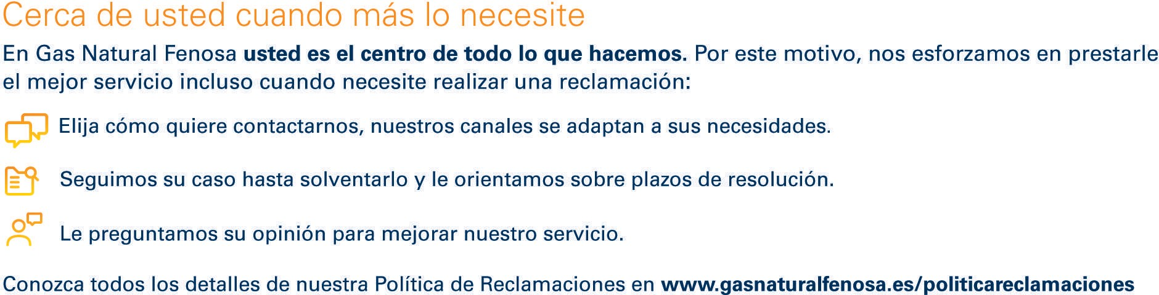

{{ F5p }}

{{ F4p }}

Electricidad

Nº contrato de acceso

({{ D1 }}): {{ E4 }}

Fecha final de contrato: {{ E7p }}

Datos instalación electricidad

Potencia contratada: {{ E3l }} kW

Tarifa de acceso: {{ E6 }}

Cuantía Peaje:1 XX,XX €

Código CUPS: {{ E1 }}

Si desea información detallada sobre su/s contrato/s e histórico de consumo, entre en su Área Privada en [{{C9}}/areaprivada.](http://www.gasnaturalfenosa.es/areaprivada)

{{ I2 }} kWh

{{ I1 }} kWh

{{ I3 }} kWh

Los costes de energía que se le aplican se determinan en el BOE de fecha 26.12.20XX. Servicio: 97,337%, Permanentes: 0,150%, Diversificación y Seguridad de abastecimiento: 2,513%.

Se aplica el precio del alquiler según BOE N 185 de 03.08.20XX. Composición del término de energía: precio fijo (0,0XXXXX euros/kWh y 0,0XXXXX euros/kWh), peaje acceso¹ (0,0XXXXX euros/kWh) y otros costes regulados¹ (0,0XXXX euros/kWh y 0,0XXXXX euros/kWh).

Las cuentas claras..................................................................................

A continuación le presentamos información detallada sobre su/s contrato/s y factura.

Información lecturas / consumos

Lectura actual: Lectura anterior: Consumo:

Llano real Llano real Llano

Electricidad

Consumo periodo 1 real Consumo periodo 2 real

Consumo periodo 1 estimado Consumo periodo 2 estimado

1800

1600

1400

1200

1000

800

600

400

200

0

1 Importe que la compañía comercializadora debe pagar a la compañía distribuidora correspondiente a la facturación de acceso a su red, de acuerdo con el tipo de peaje aplicable de conformidad con el Real Decreto 1164/20XX de 26 de octubre para energía eléctrica y Real Decreto 949/2001 de 3 de agosto para gas natural.

Información de interés............................................................................

Ene.X Feb.XMar.X Abr.XMay.X Jun.X Jul.X Ago.XSep.X Oct.X Nov.XDic.X Ene.XFeb.X Mar.XAbr.X May.XJun.X Jul.X Ago.XSep.X Oct.X Nov.XDic.X



Costes regulados

XX,XX € Incentivos a las energías renovables, cogeneración y residuos XX,XX € Coste de redes de distribución y transporte

XX,XX € Otros costes regulados (incluida la anualidad del déficit)

XX,XX €

X,XX €

XX,XX €

Destino del importe de la factura...........................................................

El destino del importe de su factura, {{ J5 }} euros, es el siguiente:

Coste de producción de electricidad

Impuestos aplicados

A los importes indicados en el diagrama debe añadirse, en su caso, el alquiler de los equipos de medida y control u otros conceptos.